工 作 日 志

呈报部门：软件部 地点：公司办公室

报告时间：2022年11月22日 天气：晴 报 告 人：张子龙 审 阅 人：徐总、单总、王经理、何经理、林主任、卢崇毅

主 题：工作日志

1. **今日工作情况：**

1、今天导入贡江春城的一人一档数据。一开始导入提示导入成功。

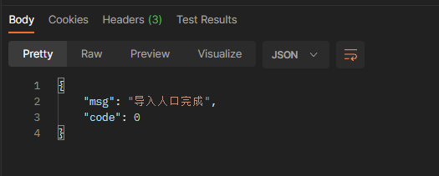

之后到智安小区平台上验证是否真的导入成功。发现实际上导入的数据远低于表格里的数量。

问了肖工，肖工也没遇到这个情况。肖工说单独拿出那个小区的人再进行导入，试过了也不行。



联系了谢工，谢工说我们导入的数据有很多是有问题的。很多人口的地址信息不全。跟谢工讲清楚我们负责的小区后，谢工发现我们导入的人的地址没有“江西省赣州市章贡区”的前缀，说明人与房屋没有进行关联。

经排查，发现有三个小区的数据中，房屋楼栋没有楼栋后缀，会导致后面的数据都导入不了。



谢工说遇到问题的要立马进行删除，或联系他进行删除等处理。如果前面的错误数据没有删除，后面正确的数据也不会覆盖之前错误的数据。谢工处理完后，我们下一步再进行导入。

2、今天王经理给了我们测试部整理的医学院数字孪生项目各个平台的操作手册和常见问题解决办法。今天查看了部分文件，发现没有课堂智能诊断系统和智慧教室的操作手册，上次开会说需要华三那边给我们提供一份。目前也没有一份到手。

1. **明日工作计划：**

完成有关任务安排。完成贡江春城的一标多实的整理与导入到平台。

1. **剩余工作及遗留问题：**

**四、上级审批意见：**

**张子龙 日期：2022-11-22**